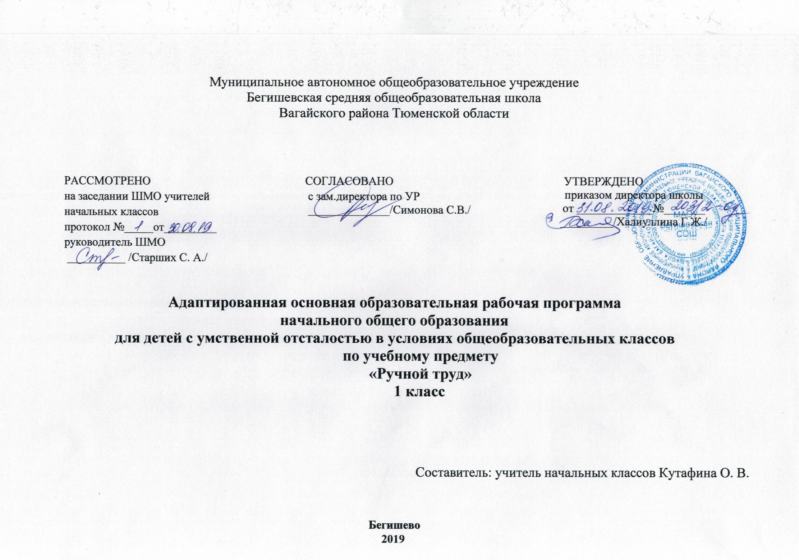
I. Планируемые результаты освоения учебного предмета «Ручной труд»

Личностные результаты:
1) осознание себя как гражданина России; формирование чувства гордости за свою Родину;
2) формирование уважительного отношения к иному мнению, истории и культуре других народов;
3) развитие адекватных представлений о собственных возможностях, о насущно необходимом жизнеобеспечении;
4) овладение начальными навыками адаптации в динамично изменяющемся и развивающемся мире;
5) овладение социально-бытовыми умениями, используемыми в повседневной жизни;
6) владение навыками коммуникации и принятыми нормами социального взаимодействия;
7) способность к осмыслению социального окружения, своего места в нем, принятие соответствующих возрасту ценностей и социальных
ролей;
8) принятие и освоение социальной роли обучающегося, формирование и развитие социально значимых мотивов учебной деятельности;
9) развитие навыков сотрудничества с взрослыми и сверстниками в разных социальных ситуациях;
10) формирование эстетических потребностей, ценностей и чувств;
11) развитие этических чувств, доброжелательности и эмоционально-нравственной отзывчивости, понимания и сопереживания чувствам
других людей;
12) формирование установки на безопасный, здоровый образ жизни, наличие мотивации к творческому труду, работе на результат,
бережному отношению к материальным и духовным ценностям;
13) формирование готовности к самостоятельной жизни.

Базовые учебные действия
Коммуникативные учебные действия
Коммуникативные учебные действия включают следующие умения:
- вступать в контакт и работать в коллективе (учитель−ученик, ученик–ученик, ученик– класс, учитель−класс);
- использовать принятые ритуалы социального взаимодействия с одноклассниками и учителем;
- обращаться за помощью и принимать помощь;
- слушать и понимать инструкцию к учебному заданию в разных видах деятельности и быту;
- сотрудничать с взрослыми и сверстниками в разных социальных ситуациях;
- доброжелательно относиться, сопереживать, конструктивно взаимодействовать с людьми;
- договариваться и изменять свое поведение в соответствии с объективным мнением большинства в конфликтных или иных ситуациях взаимодействия с окружающими.
Регулятивные учебные действия:
Регулятивные учебные действия включают следующие умения:
- адекватно соблюдать ритуалы школьного поведения (поднимать руку, вставать и выходить из-за парты и т. д.);
- принимать цели и произвольно включаться в деятельность, следовать предложенному плану и работать в общем темпе;
- активно участвовать в деятельности, контролировать и оценивать свои действия и действия одноклассников;
- соотносить свои действия и их результаты с заданными образцами, принимать оценку деятельности, оценивать ее с учетом предложенных критериев, корректировать свою деятельность с учетом выявленных недочетов.
Познавательные учебные действия:
К познавательным учебным действиям относятся следующие умения:
- выделять некоторые существенные, общие и отличительные свойства хорошо знакомых предметов;
- устанавливать видо-родовые отношения предметов;
- делать простейшие обобщения, сравнивать, классифицировать на наглядном материале;
- пользоваться знаками, символами, предметами-заместителями;
- читать; писать; выполнять арифметические действия;
- наблюдать под руководством взрослого за предметами и явлениями окружающей действительности;
- работать с несложной по содержанию и структуре информацией (понимать изображение, текст, устное высказывание, элементарное схематическое изображение, таблицу, предъявленных на бумажных и электронных и других носителях).

Предметные результаты:
- подбор материалов с учетом характера объекта труда и метода обработки;
- подбор материалов с учетом требований технологии;
- планирование последовательности операций;
- выполнение технологических операций с соблюдением установленных норм, стандартов и ограничений;
- соблюдение норм и правил безопасности труда, пожарной безопасности, правил санитарии и гигиены;
- соблюдение трудовой дисциплины;
- подбор и применение инструментов, приспособлений в зависимости от целей и задач трудовой деятельности.
- контроль промежуточных и конечных результатов труда по установленным показателям с использованием контрольных и измерительных инструментов;
- выявление допущенных ошибок в процессе труда и обоснование способов их исправления.
Обучающиеся должны знать:
1 уровень: названия материалов для поделок и их свойства. Возможности использования изученных материалов. Названия объектов работы.
2 уровень: названия основных материалов для поделок и их элементарные свойства.
Обучающиеся должны уметь:
1 уровень: называть и выбирать операции, специфические для обработки данного материала. Самостоятельная организация своих действий с опорой на образец поделки, натуральный образец, предметную карту. Составление простейшего эскиза как элемента планирования.
2 уровень: установить соответствие поделки натуральному образцу. Выполнение простейших операций по устной инструкции учителя.
Учащиеся должны усвоить:
- Основные приемы работы с различными материалами
- Научиться выслушивать инструкцию, ориентироваться в задании по вопросам учителя
- Участвовать в планировании ближайшей операции и с помощью учителя выполнять работу
- Уметь показывать и называть верх, низ, правую, левую сторону листа бумаги и объемного изделия, длинные и короткие, маленькие и большие детали,
- Узнавать и называть основные геометрические формы
I. Содержание учебного предмета «Ручной труд»

Вводное занятие (1 час)
Беседа о труде и профессиях. Ознакомление учащихся с особенностями урока труда. Требования к поведению учащихся во время урока труда. Правильная рабочая поза и соблюдение порядка на рабочем месте. Аккуратное и бережное обращение с материалами и инструментами. Соблюдение техники безопасности и санитарно-гигиенических требований. Выявление знаний и умений учащихся.
Работа с пластилином (12 часов)
Способы подготовки пластического материала к работе: подогрев и разминание пластилина. Организация рабочего места и соблюдение санитарно-гигиенических требований при лепке.
«Изготовление лесенки и забора из предварительно подготовленных палочек и столбиков различной длины и толщины».
«Изготовление аппликации из пластилина «Яблоко»».
«Изготовление аппликации из пластилина «Домик», «Ёлочка»».
«Изготовление предметов шаровидной и овальной формы (Помидор, огурец)».
«Приемы работы с пластилином (вытягивание одного конца столбика). Лепка моркови, свеклы, репки»
«Приёмы работы с пластилином (сплющивание шара) «Пирамидка из четырех колец», «Грибы»».
«Изготовление изделия из пластилина «Цыпленок»».
«Изготовление изделия из пластилина «Котик»».
«Изготовление из пластилина макета «Снегурочка в лесу»».
Работа с бумагой (36 часов)
Пространственная ориентировка при выполнении объемных работ с помощью учителя: правильное расположение деталей, соблюдение пропорций и размеров. Показ и называние с помощью учителя верха, правой, левой стороны листа бумаги и объемного изделия, длинных и коротких, маленьких и больших деталей.
Узнавание и называние основных геометрических и пластических форм. Умение с помощью учителя называть операции, материалы, инструменты, приспособления.
«Работа с бумагой. Составление коллекции из бумаг».
«Изготовление из бумаги ёлочки (сгибание бумаги треугольной формы)».
«Изготовление из бумаги стаканчика (сгибание бумаги квадратной формы)».
«Изготовление по образцу наборной линейки из листа плотной рисовальной бумаги для работы с разрезной азбукой и цифрами (сгибание бумаги прямоугольной формы)».
«Тренировочные упражнения ножницами. Вырезание ножницами по прямым и кривым линиям круга и квадрата».
«Изготовление из бумаги орнамента из квадратов, (приемы резания ножницами по прямым линиям)».
«Изготовление по образцу парусника из треугольников, (приемы резания ножницами по прямым, наклонным линиям)».
«Изготовление из бумаги с применением клея аппликации из обрывочных кусков бумаги «Осеннее дерево».
«Складывание фигурок из бумаги «Открытка с цветком», «Открытка с кощечкой»».
«Конструирование бумажного фонарика (приемы резания ножницами по прямым коротким вертикальным линиям)».
«Изготовление декоративной веточки из бумаги (приемы резания ножницами по прямым вертикальным линиям)».
«Изготовление флажков (приемы резания ножницами по прямым коротким наклонным линиям)»
«Изготовление бумажного цветка (прием резания ножницами по прямым длинным линиям)»
«Изготовление бумажных листочков (приемы резания ножницами по незначительно изогнутым линиям)»
«Изготовление аппликации «Ветка рябины» (сминание и скатывание бумаги)».
«Изготовление аппликации «Цветы в корзине» (приемы резания ножницами по кривым линиям)».
«Изготовление аппликации «Фрукты на тарелке» (вырезание из бумаги предметов округлой формы)».
«Изготовление аппликации «Снеговик», «Гусеница» (вырезание из бумаги круга)».
«Изготовление игрушки «Цыпленок в скорлупе» (вырезание из бумаги овала)»
«Складывание фигурок из бумаги «Пароход» (приемы сгибания бумаги сторон прямоугольника и квадрата к середине)»
«Складывание фигурок из бумаги «Стрела» (приемы сгибания бумаги углов прямоугольника и квадрата к середине)».
«Изготовление «Плетеный коврик из полос бумаги» (симметричное вырезание из бумаги, сложенной пополам)».
«Объемное конструирование из бумаги «Птичка» (симметричное вырезание из бумаги, сложенной пополам)».
«Изготовление закладки для книг с геометрическим прорезным орнаментом».
«Изготовление аппликации «Самолет в облаках».
«Изготовление аппликации «Букет цветов» (вырезание симметричных форм из бумаги , сложенной в несколько раз)».
«Складывание из бумаги «Декоративная птица со складными крыльями» (приемы сгибания бумаги по типу гармошки)».
Работа с природными материалами (5 часов)
Свойства материалов, используемые для работы. Применение и назначение бумаги, пластилина, материалоотходов. Организация рабочего места. Соблюдение санитарно-гигиенических требований. Правила безопасной работы с режущими инструментами. Соединение отдельных деталей с помощью пластилина.
Рациональное использование пластилина и материалов - отходов. Расположение деталей на подставке. Применение дополнительных материалов для оформления макета.
«Экскурсия в парк/лес для сбора природного материала (травы, листьев, шишек, желудей и др материала».
«Изготовление аппликации из засушенных листьев «Бабочка».
«Изготовление ёжика из еловых шишек».
«Конструирование из тростниковой травы и пластилина ёжика».
Работа с нитками (11 часов)
Применение ниток. Свойства и особенности ниток: тонкие, толстые; разрываются, разрезаются, связываются, скручиваются, могут окрашиваться в разные цвета. Организация рабочего места. Соблюдение санитарно-гигиенических требований при работе с нитками.
«Наматывание ниток в клубок».
«Изготовление изделий из ниток «Кисточка», «Бабочка».
«Приемы шитья «Шитье по проколам» (вертикальным, горизонтальным и наклонным линиям)».
«Приемы шитья «Шитье по проколам (треугольник, квадрат, круг)».
«Приемы вышивания «Вышивание по проколам» (вертикальным, горизонтальным и наклонным линиям)».
Повторение и обобщение пройденного материала (1 час)

Ш. Тематическое планирование с указанием количества часов, отводимых на освоение каждой темы

Тема раздела/  количество часов | Номер урока | Тема урока | Количество часов
Вводное занятие  (1 час) | 1 | Вводный урок. «Человек и труд». «Урок труда». Инструктаж по ТБ № 072-16. | 1
Работа с пластилином | 2 | Что надо знать о пластилине. Как работать с пластилином. | 1
Работа с пластилином | 3-4 | Аппликация «Яблоко» | 2
Работа с природными материалами | 5 | Экскурсия в парк. | 1
Работа с природными материалами | 6 | Коллекция из природного материала (листьев). | 1
Работа с природными материалами | 7 | Аппликация «Бабочка». | 1
Работа с бумагой | 8 | Что надо знать о бумаге. Коллекция образцов бумаги. | 1
Работа с бумагой | 9 | Как сгибать бумагу треугольной формы. Аппликация «Ёлочка» Инструктаж по ТБ № 072-16. | 1
Работа с бумагой | 10 | Как сгибать бумагу квадратной формы. Стаканчик для игрушки «Поймай пуговицу». | 1
Работа с пластилином | 11 | Аппликация «Домик» | 1
Работа с пластилином | 12 | Лепка предметов шаровидной и овальной формы: помидор, огурец. | 1
 | 13 | Инструменты для работы с бумагой. Что надо знать о ножницах.  Вырезание ножницами по прямым и кривым линиям круга и квадрата. | 1
 | 14 | Геометрический орнамент из квадратов. | 1
 | 15 | «Парусник из треугольников». | 1
 | 16 | Геометрический орнамент из треугольников. | 1
Работа с пластилином | 17 | Приемы работы с пластилином (вытягивание одного конца столбика). Лепка овощей (морковь, свекла, репка).  Инструктаж по ТБ № 072-16. | 1
Работа с пластилином | 18 | Приемы работы с пластилином (сплющивание шара) Пирамидка из четырех колец. | 1
Работа с пластилином | 19 | Приемы работы с пластилином (сплющивание шара). Грибы. | 1
Работа с природными материалами | 20 | Изделие «Ёжик». | 1
Работа с бумагой | 21 | Аппликация из обрывных кусочков бумаги. | 1
Работа с бумагой | 22 | Складывание фигурок из бумаги. Открытка со складным цветком. | 1
Работа с бумагой | 23 | Складывание фигурок из бумаги. Открытка со складной фигуркой кошечки. | 1
Работа с пластилином | 24 | Изделие «Цыплёнок» | 1
Работа с бумагой | 25 | Конструирование. Бумажный фонарик. Инструктаж по ТБ № 072-16. | 1
Работа с бумагой | 26 | Конструирование. Декоративная веточка. | 1
Работа с бумагой | 27 | Конструирование. Флажки. | 1
Работа с бумагой | 28 | Конструирование «Бумажный цветок». | 1
Работа с пластилином | 29 | Лепка из пластилина многодетальных фигурок «Котик». | 1
Работа с бумагой | 30 | Как работать ножницами (приемы резания ножницами по незначительно изогнутым линиям). Листочки. | 1
Работа с бумагой | 31-32 | Аппликация «Ветка рябины». | 2
Работа с бумагой | 33 | Аппликация «Цветы в корзине». Инструктаж по ТБ № 072-16. | 1
 | 34 | Аппликация «Цветы в корзине». | 1
Работа с нитками | 35 | Наматывание ниток. Клубок ниток. | 1
Работа с нитками | 36 | Изготовление изделий из ниток «Бабочка». | 1
Работа с нитками | 37 | Изготовление изделий из ниток «Кисточка». | 1
Работа с бумагой | 38-39 | Аппликация «Фрукты на тарелке». | 2
Работа с бумагой | 40 | Аппликация «Снеговик». | 1
Работа с бумагой | 41 | Аппликация «Гусеница». | 1
Работа с бумагой | 42-43 | Плоское конструирование. Игрушка «Цыпленок в скорлупе» (из четырех овалов). | 2
Работа с бумагой | 44 | Складывание фигурок из бумаги «Пароход». | 1
Работа с бумагой | 45 | Складывание фигурок из бумаги «Стрела». | 1
Работа с бумагой | 46 | Плоскостное конструирование. Плетеный коврик из полос бумаги. | 1
Работа с бумагой | 47 | Объемное конструирование «Птичка». | 1
Работа с бумагой | 48 | Закладка для книг с геометрическим орнаментом. | 1
Работа с бумагой | 49-50 | Аппликация. «Самолет в облаках». | 2
Работа с пластилином | 51 | Лепка макета «Снегурочка в лесу». Инструктаж по ТБ № 072-16. | 1
Работа с пластилином | 52 | Лепка макета «Снегурочка в лесу». | 1
Работа с природными материалами | 53 | Поделка «Ёжик» | 1
Работа с бумагой | 54-55 | Аппликация «Букет цветов». | 2
Работа с бумагой | 56-57 | Декоративная птица со складными крыльями | 2
Работа с нитками | 58 | Шитье по проколам. Инструктаж по ТБ № 072-16. | 1
Работа с нитками | 59 | Шитье по проколам. | 1
Работа с нитками | 60 | Шитье по проколам (треугольник). | 1
Работа с нитками | 61 | Шитье по проколам (квадрат). | 1
Работа с нитками | 62 | Шитье по проколам (круг). | 1
Работа с нитками | 63 | Вышивание по проколам (горизонтальным линиям) | 1
Работа с нитками | 64 | Вышивание по проколам (вертикальным линиям) | 1
Работа с нитками | 65 | Вышивание по проколам (наклонным линиям) | 1
Повторение | 66 | Повторение и обобщение пройденного материала. | 1
Итого: |  |  | 66

